ESCUELA DE COMERCIO Nº1
”PROF . JOSE A CASAS”
TRABAJO PRACTICO Nº1
CURSO 2do año
Professeur: Gareca,Fabiola N..
LES VETEMENTS
1-Décris les vêtements de 1A Marie,2ª Paul,3ª Sophie et 4ª Marc
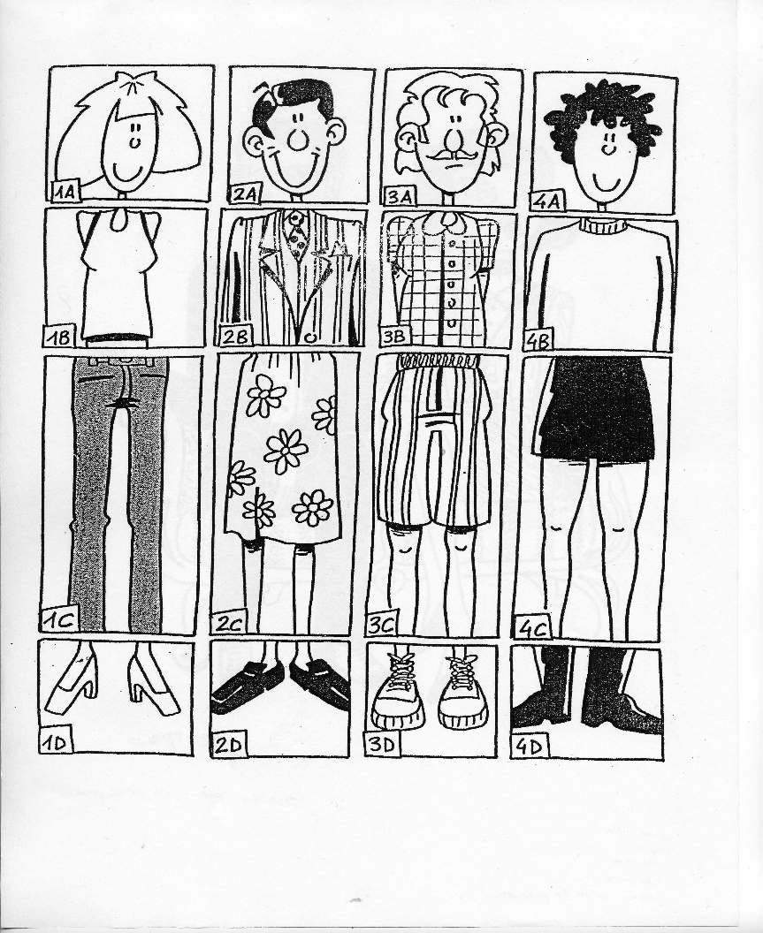
Marie porte ……………………………………………………………………………………………….
Paul porte……………………………………………………………………………………………………
Sophie porte…………………………………………………………………………………………………
Marc porte…………………………………………………………………………………………………….

2-Décrivez ton look en utilisant le vocabulaire donné( describe tu look empleando el vocabulario dado)
Mon look est………………………………………………………………………………………………………………………………

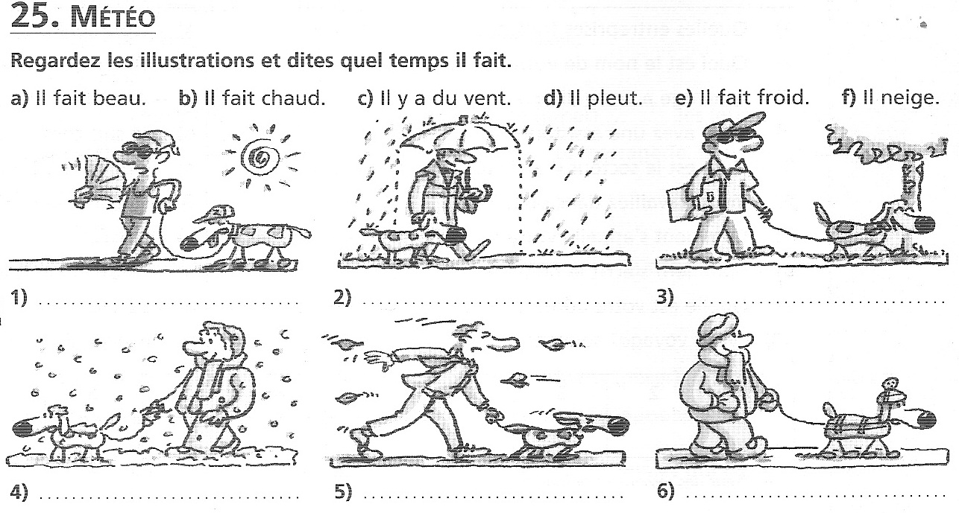
3- Complétez avec les adjectifs démonstratifs

…….. anorak est moderne!!!

Elle est super ………chemise.Regarde.
Tu aimes …….pantalon?

4-Écris au pluriel
Cet anorak →…………………… cette centure→………………… ce bracelet→……………………
Ce pantalon→…………………… cette chemise→……………….. cet imperméable→……………….
5-Comment tu formes le futur proche?

6- Transformez les phrases au futur proche.
Marie regarde le jardín.
Nous visitons Paris.
Elles chantent à l’école.
Ils mangent du gâteau.
7-Comment tu formes le passé récent?

8-Écris les phrases au passé récent
Je joue au foot.
Paul danse à l’ecole.
Vous participez de la marathon.
Elles achètent des vêtements.
9-Soulignez les noms et les adjectifs qui sont au pluriel.Transformez au singulier.Marquez la prononctiation et practiquez la lectura.Dessinez la chanson(dibuja lo que te sugiere la canción)
ADO FIN DE SIÈCLE
Piercing aux oreilles
Bracelet au poignets
Casquette sur la tête
Cheveux décolorés.

Et aux pieds
Des baskets
Aux semelles compensés
Et accroché à la ceinture
Un très gros porte-clés

Voilà un spécimen
D’ado très branché
Bonne chance.Au revoir.

